Nama : Fatin Dzakiyah

Kode : FSDO003ONL002

1. TodoApp
2. Menambahkan data baru (POST)

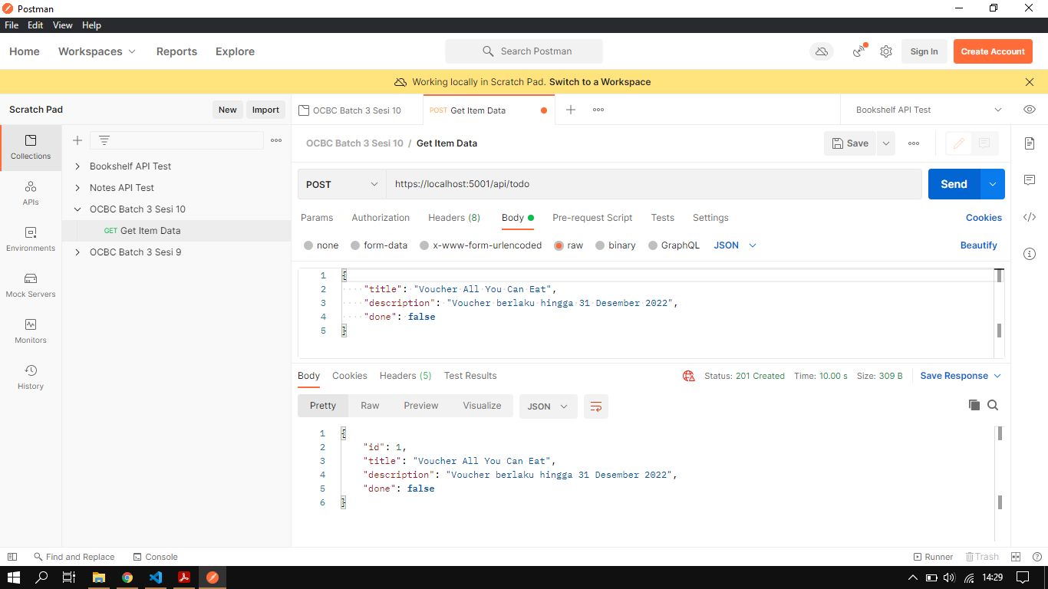

1. Mendapatkan semua data (GET)

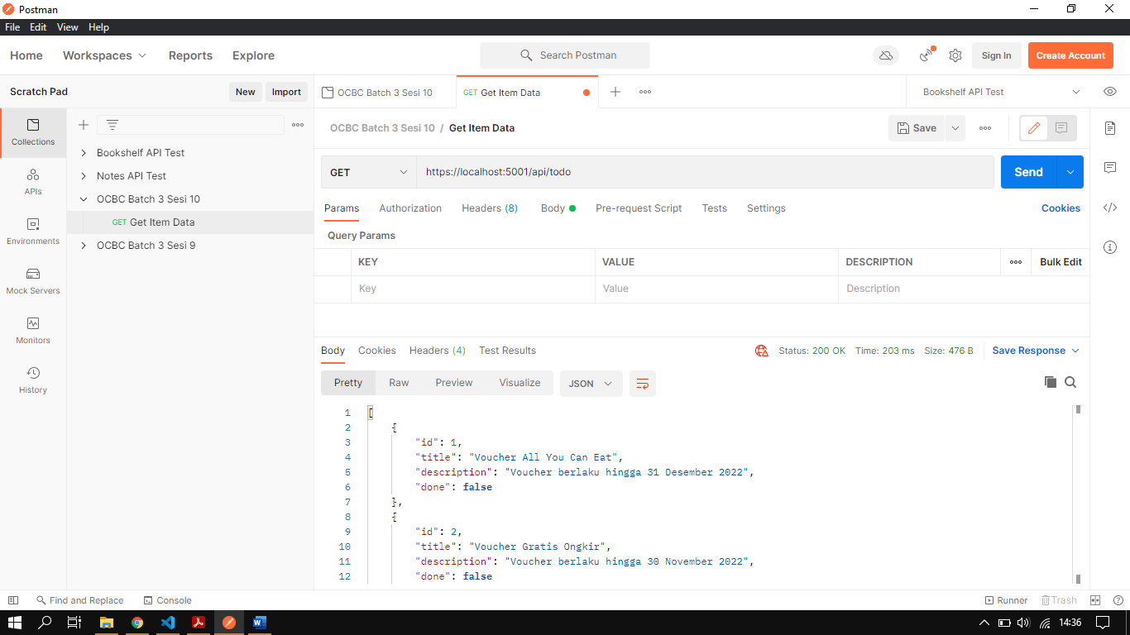

1. Mendapatkan data tertentu (GET WHERE ID)

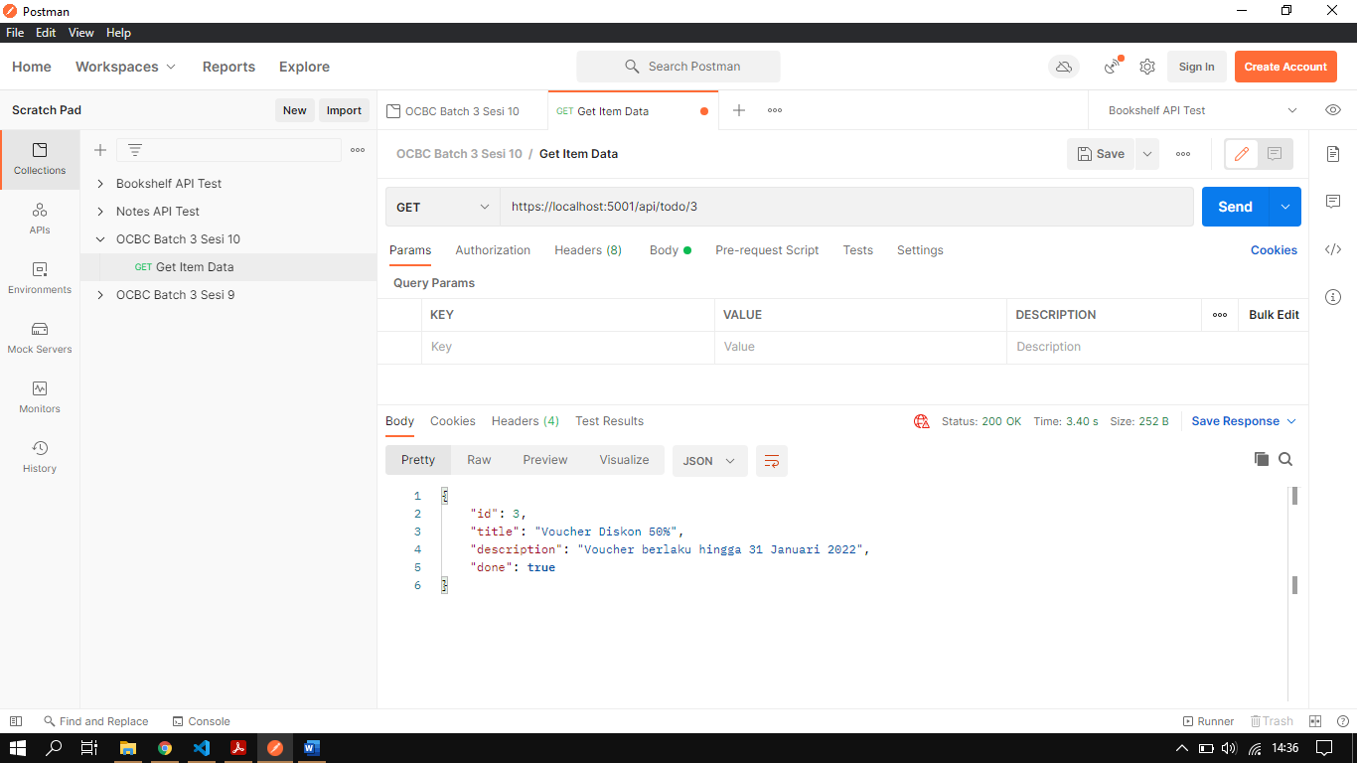

1. Mengedit data tertentu (PUT)

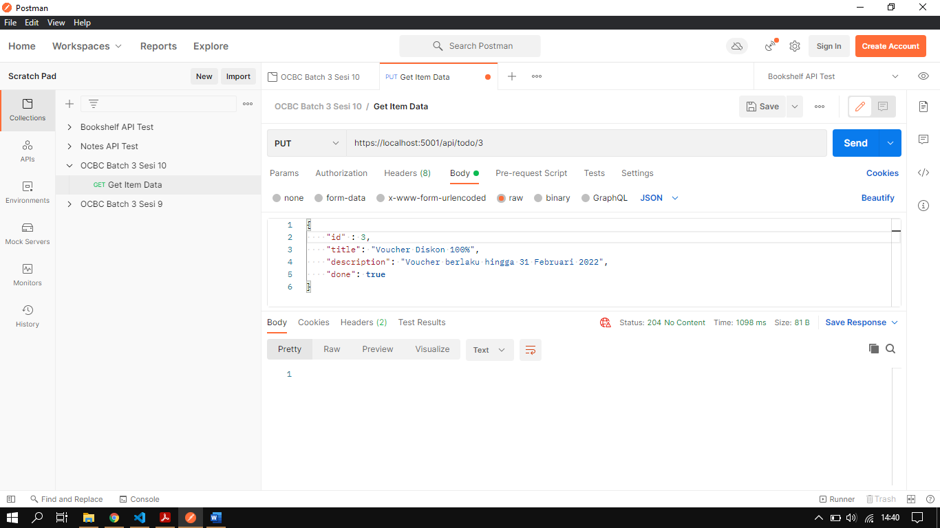

Hasil data yang setelah diedit 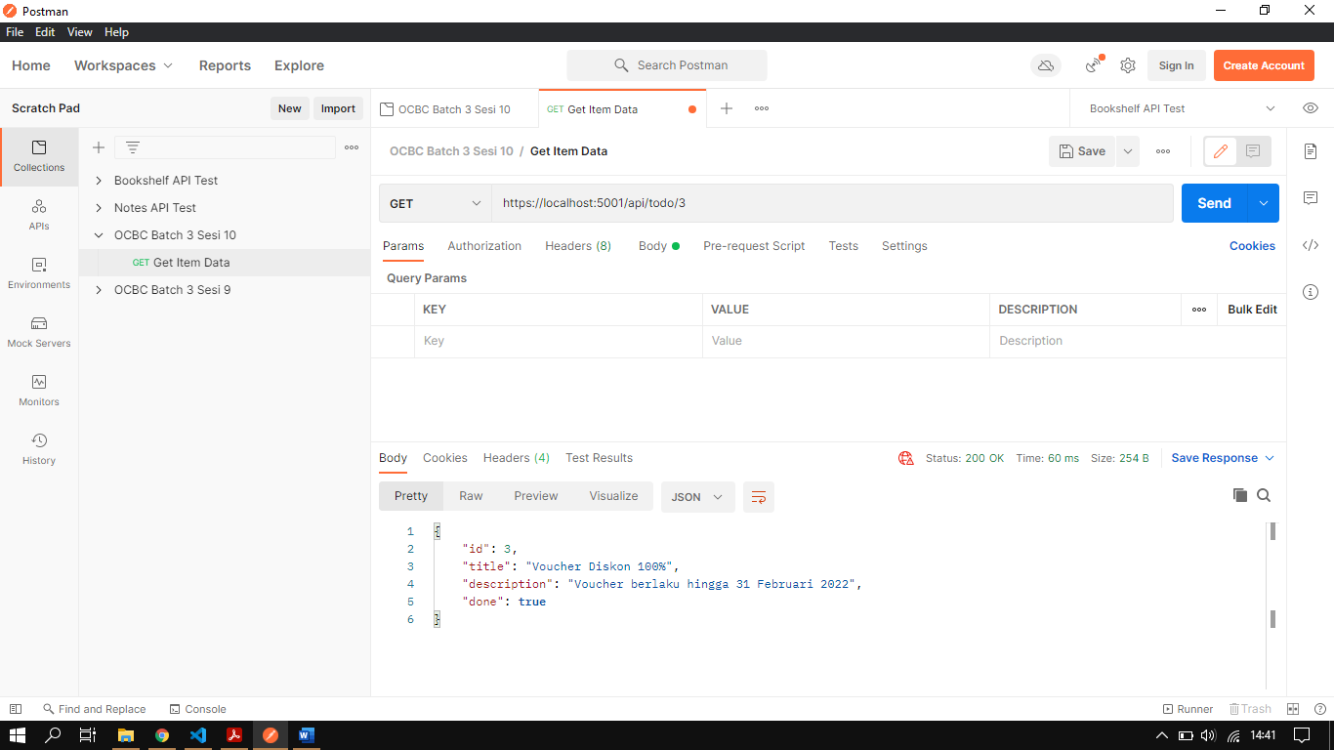

1. Menghapus data tertentu (DELETE)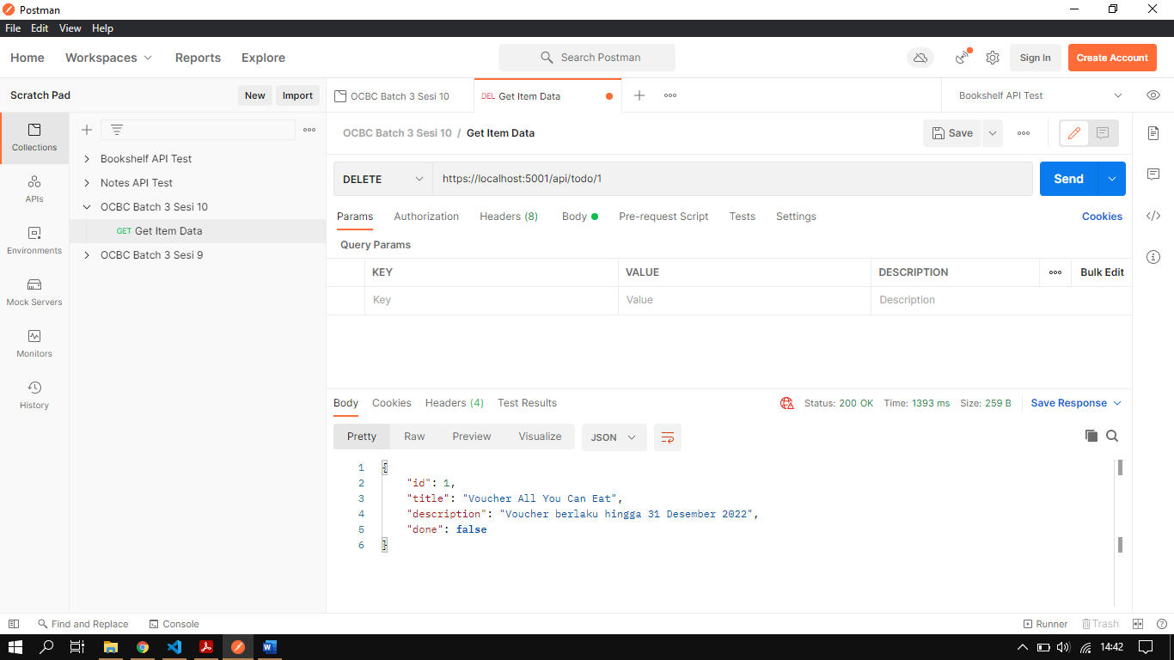

Hasil data setelah dihapus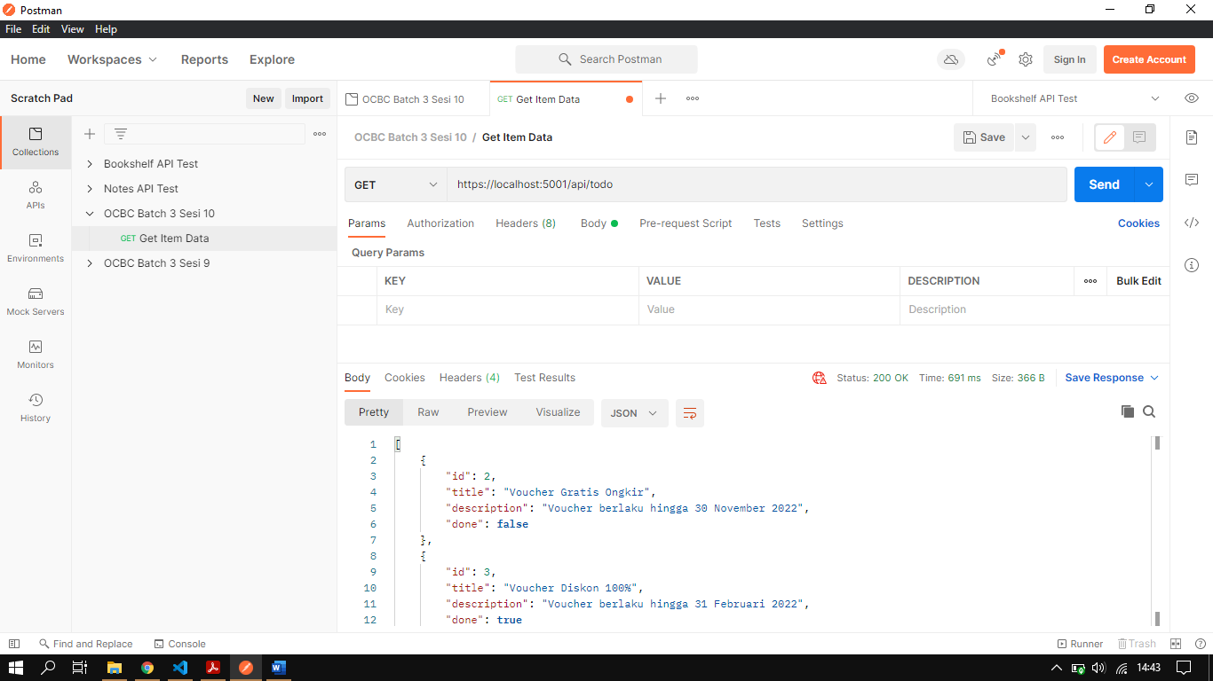

1. TodoApp dengan JWT
2. Melakukan register akun (POST) 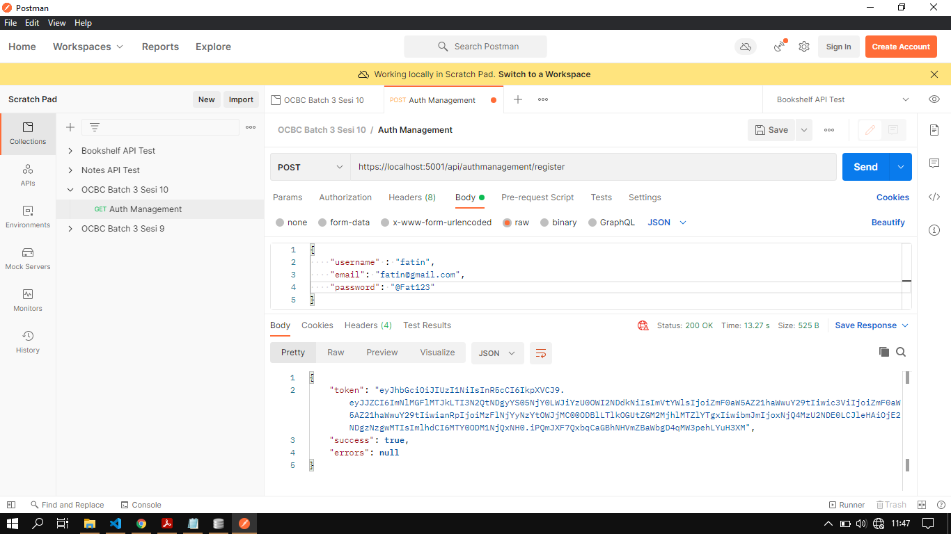
3. Melakukan login akun (POST) 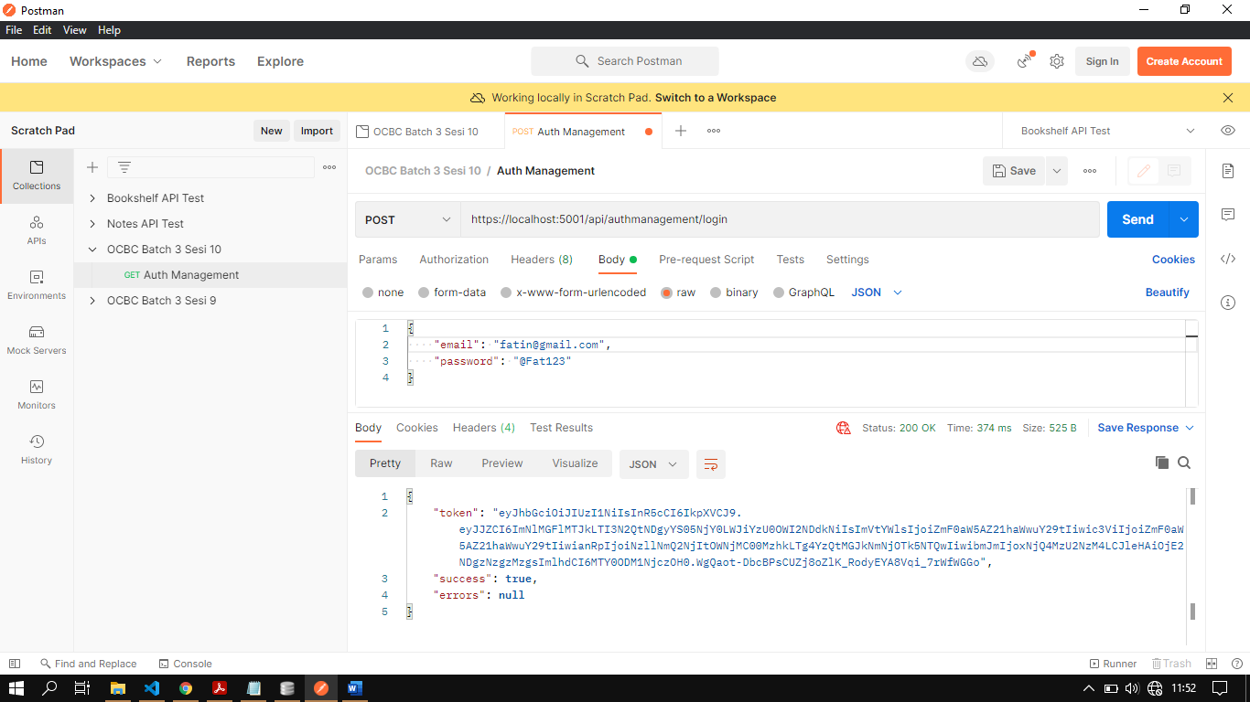
4. Mendapatkan data Todo (GET)

Tanpa Auntentikasi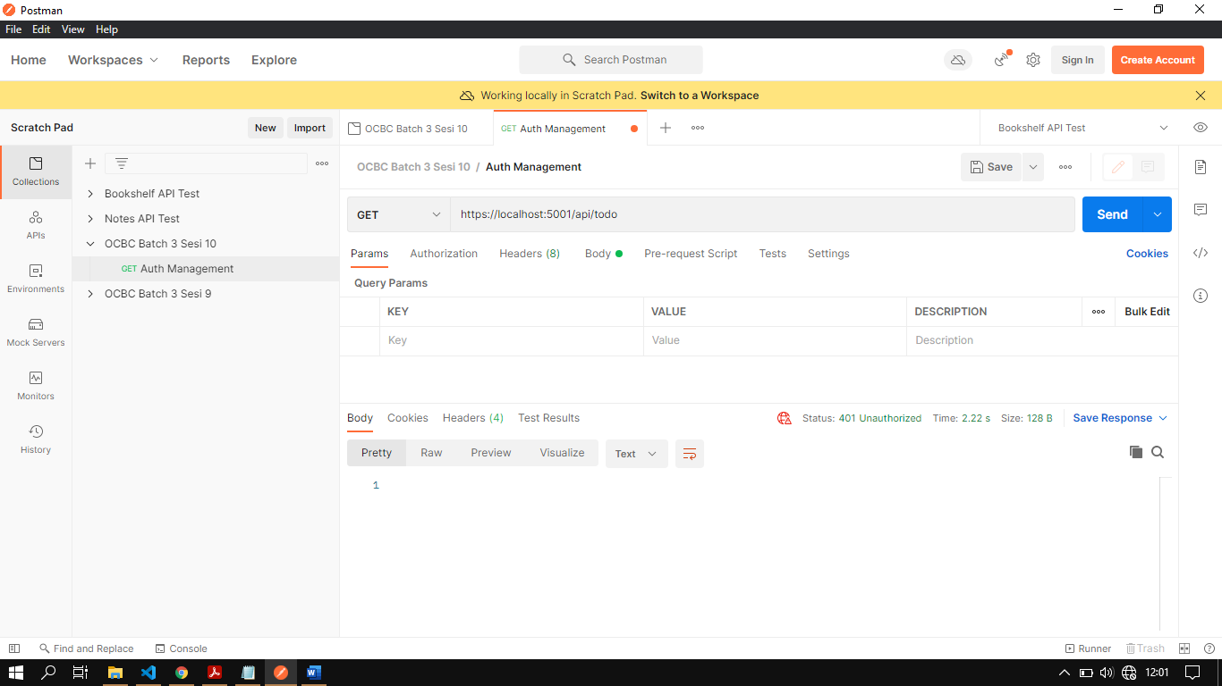

Dengan Autentikasi